新 书 推 荐

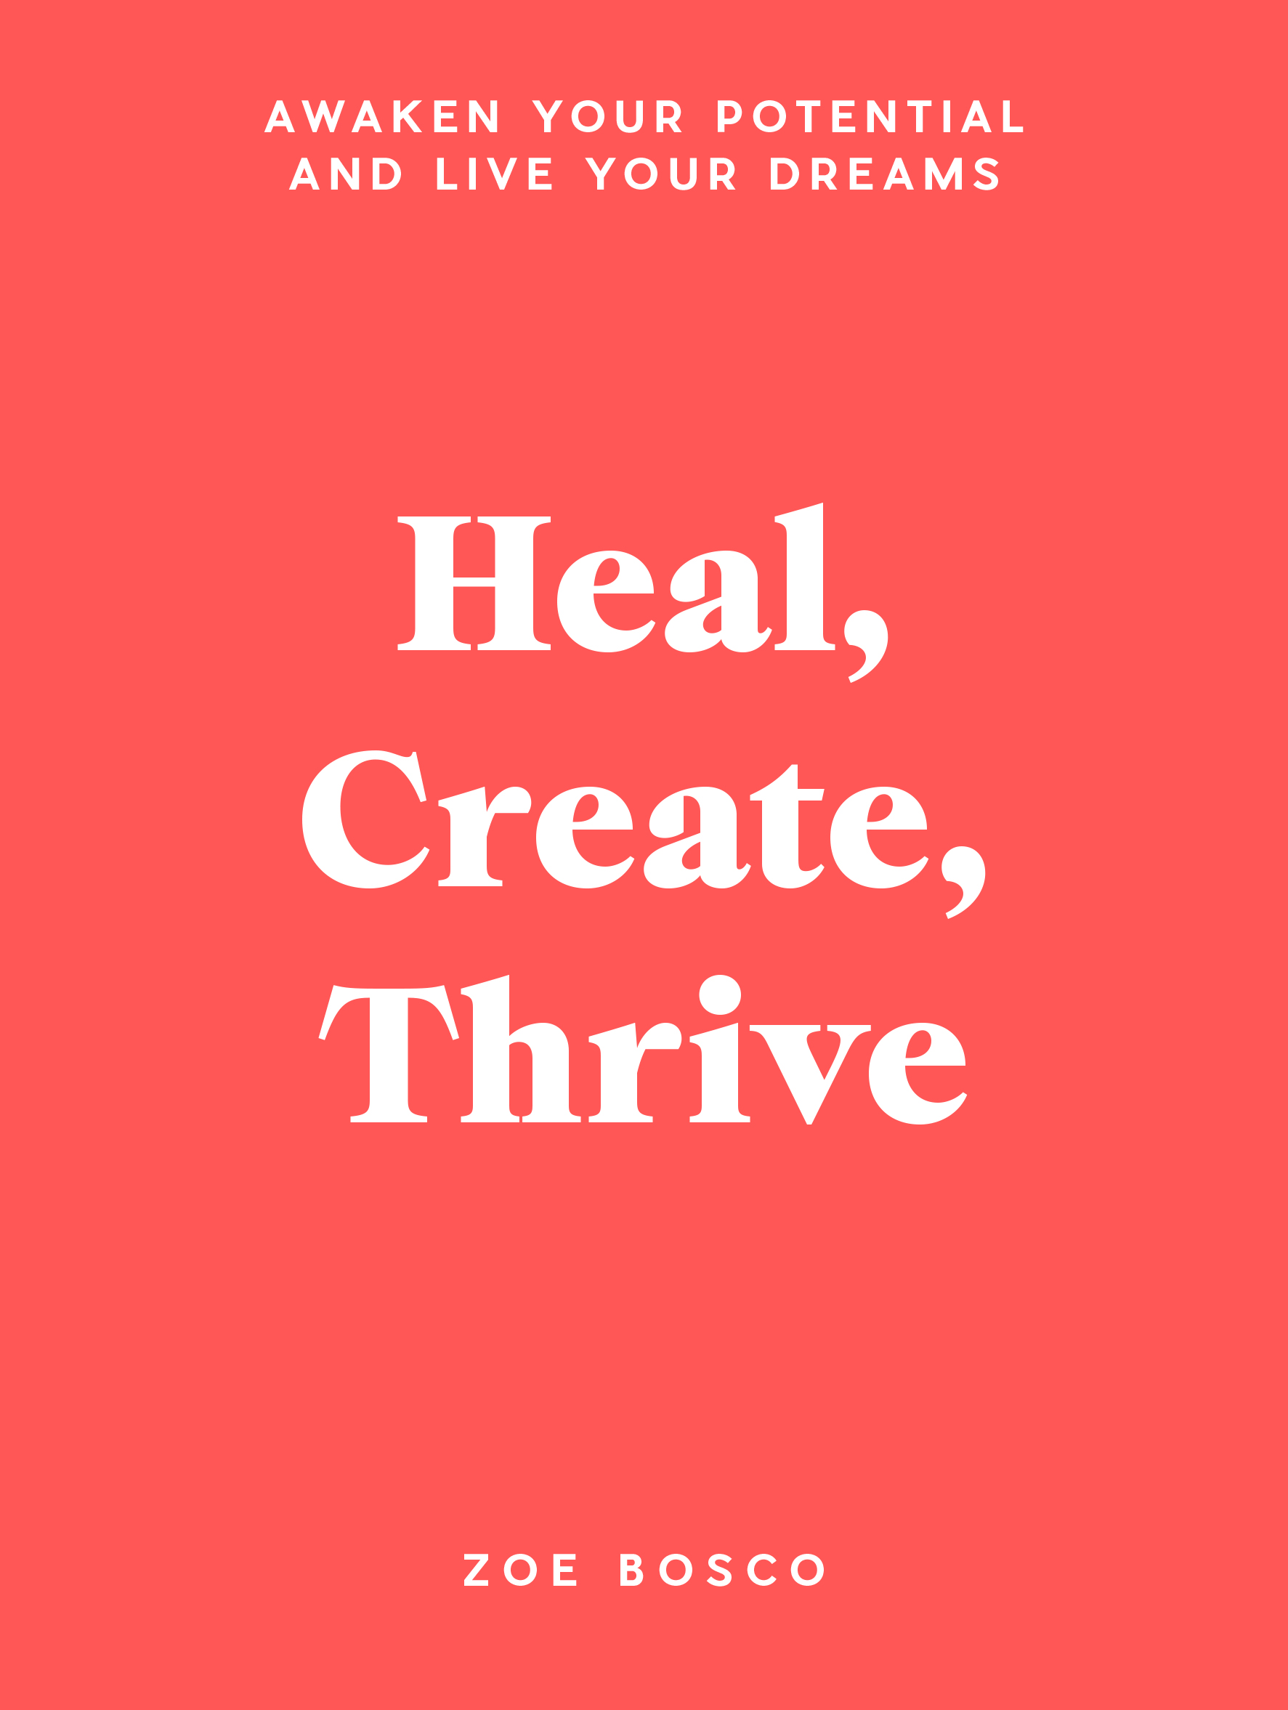
中文书名：《愈合，创造，繁荣》
英文书名：HEAL CREATE THRIVE
作 者：Zoe Bosco
出 版 社：Affirm Press
代理公司：DeFiore /ANA/Lauren Li
页 数：138页
出版时间：2022年4月
代理地区：中国大陆、台湾
审读资料：电子稿
类 型：励志/保健

内容简介：

用运动学的智慧来帮助实现你梦想的生活。
为喜欢妮可·勒佩拉（Nicole LePera）的《如何去工作》（HOW TO DO THE WORK）和加布里埃尔·伯恩斯坦（Gabrielle Bernstein）的粉丝而著。

当一切都感觉不正常时，我们如何重新获得平衡？

基于运动学的灵感智慧，《愈合，创造，繁荣》是一本能帮助恢复你身体、情感和心理系统平衡的指南。它由经验丰富的运动学专家佐伊·博斯科创建，能帮助你从内到外改变你的生活，挖掘你与生俱来的治疗智慧，为更健康、更快乐的生活创造新模式。

作者简介：
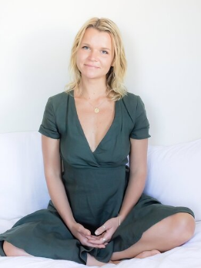
佐伊·博斯科（Zoe Bosco）是一位运动学家、助产士和自我治疗师，擅长将客户与他们与生俱来的权利——女性与生俱来的智慧联系起来。佐伊还担任成熟从业者的导师，帮助其他人在她擅长的领域实现生命的全部潜力。
官方网站：https://www.zoebosco.com/

谢谢您的阅读！
请将回馈信息发至：李文浩 （Lauren Li）
安德鲁﹒纳伯格联合国际有限公司北京代表处
北京市海淀区中关村大街甲59号中国人民大学文化大厦1705室, 邮编：100872
电话：010-82449901
传真：010-82504200
Email: JHuang@nurnberg.com.cn
网址：www.nurnberg.com.cn
微博：http://weibo.com/nurnberg
豆瓣小站：http://site.douban.com/110577/
微信订阅号：安德鲁书讯


